Лабораторна робота № 8
Тема. Використання блокового верстання для створення макета WEB-сторінки
Мета: ознайомлення та вивчення принципів використання блокового верстання для створення макета WEB-сторінки.
Короткі теоретичні відомості
- Блокова модель
Для WEB-браузера елементи сторінки є невеликими контейнерами, або блоками. Такі блоки можуть мати різний вміст – текст, зображення, списки, таблиці та інші елементи. Внутрішні елементи блоків самі є блоками.
Схематично блокову модель можна зобразити так:
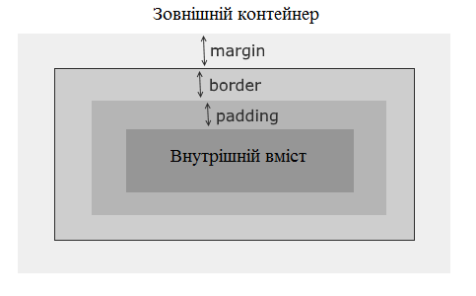
Рисунок 3.1 – Схема блокової моделі

Нехай елемент розташований у якомусь зовнішньому контейнері. Це може бути елемент body, div і так далі. Від інших елементів він відділений деякою відстанню – зовнішнім відступом, який описується властивістю CSS margin. Тобто властивість margin визначає відстань від границі поточного елемента до інших сусідніх елементів або до границь зовнішнього контейнера.
Далі починається сам елемент. І на початку йде його рамка, яка в CSS описується властивістю border.
Після рамки йде внутрішній відступ, який у CSS описується властивістю padding. Внутрішній відступ визначає відстань від рамки елемента до внутрішнього вмісту.
Далі йде внутрішній вміст, який також реалізує ту саму блокову модель і також може складатися з інших елементів, які мають зовнішні та внутрішні відступи і рамку.
2. Блокове верстання
Зазвичай WEB-сторінка складається з безлічі різних елементів, які можуть мати складну структуру. Тому під час створення WEB-сторінки виникає необхідність позиціонувати ці елементи, стилізувати їх так, щоб вони розташовувалися на сторінці, як належить. Тобто виникає питання створення макета сторінки, її верстання.
Існують різні способи, стратегії та види верстання. Спочатку поширеним було верстання з використанням таблиць, оскільки таблиці дозволяють за необхідності дуже легко і просто розділити весь простір WEB-сторінки на рядки і стовпці. Рядками і стовпцями досить легко управляти, у них легко позиціонувати будь-який вміст. Саме це і визначило популярність табличного верстання.
Однак табличне верстання створює не найгнучкіші за дизайном сторінки, що є особливо актуальним аспектом у світі, де немає однієї єдиної роздільної здатності екрана, проте є великі екрани на телевізорах, малі екрани на планшетах, дуже маленькі екрани на смартфонах і т. д. Усе це різноманіття екранів табличне верстання не могло задовольнити. Тому поступово його замінило блокове верстання. Блокове верстання – це відносно умовна назва способів і прийомів верстання, коли в більшості WEB-сторінок для розмітки використовується CSS-властивість float, а основним будівельним елементом WEB-сторінок є елемент <div>, тобто по суті блок. Використовуючи властивість float і елементи div або інші елементи, можна створити структуру сторінки з декількох стовпців, як під час табличного верстання, яке є значно гнучкішим.
Приклад використання властивості float для створення двоколонкової WEB-сторінки. Припустимо, угорі та внизу будуть стандартні шапка та футер, а в центрі – дві колонки: колонка з меню або сайдбар і колонка з основним вмістом.
<!DOCTYPE html>
<html>
<head>
<meta charset="utf-8">
<title>Блочна верстка в HTML5</title>
<style>
div{
margin: 10px;
border: 1px solid black;
font-size: 20px;
height: 80px;
}
#header{
background-color: #ccc;
}
#sidebar{
background-color: #ddd;
}
#main{
background-color: #eee;
height: 200px;
}
#footer{
background-color: #ccc;
}
</style>
</head>
<body>
<div id="header">Шапка сайта</div>
<div id="sidebar">Сайдбар</div>
<div id="main">Основний вміст</div>
<div id="footer">Футер</div>
</body>
</html>
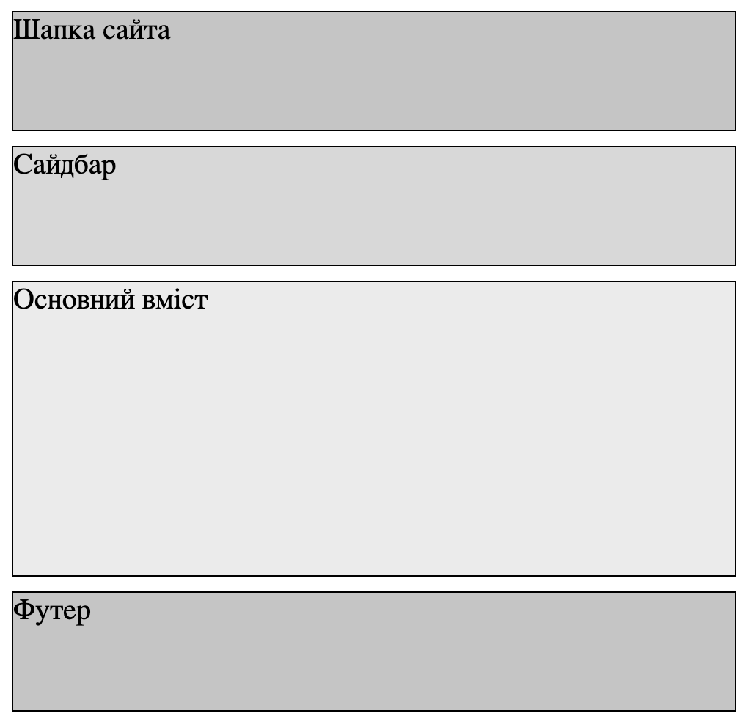
Рисунок 3.2 – Результат роботи коду

Потім, щоб перемістити блок сайдбара вліво відносно блока основного вмісту й отримати ефект обтікання, потрібно вказати у блоці сайдбара властивість float: left і переважну ширину. Ширина може бути фіксованою, наприклад, 150 px або 8 em. Або також можна використовувати відсотки, наприклад, 30 % – 30 % від ширини контейнера body. З одного боку, блоками з фіксованою шириною легше керувати, але з іншого – процентні значення ширини дозволяють створювати більш гнучкі, гумові блоки, які змінюють розміри у разі зміни розмірів вікна браузера.
Останнім кроком є установка відступу блока з основним вмістом від блока сайдбара. Оскільки під час обтікання оточувальний блок може обтікати плавальний елемент і праворуч, і знизу, якщо плавальний елемент має меншу висоту, то потрібно встановити відступ, як мінімум рівний ширині плавального елемента. Наприклад, якщо ширина сайдбара дорівнює 150 px, то для блока основного вмісту можна задати відступ у 170 px, що дозволить створити порожній простір між двома блоками.
Враховуючи все вищесказане, змінимо стилі блоків сайдбара й основного вмісту в такий спосіб:
#sidebar{
background-color: #ddd;
float: left;
width: 150px;
}
#main{
background-color: #eee;
height: 200px;
margin-left: 170px; /* 150px (ширина сайдбара) + 10px + 10px (2 відступи) */
}
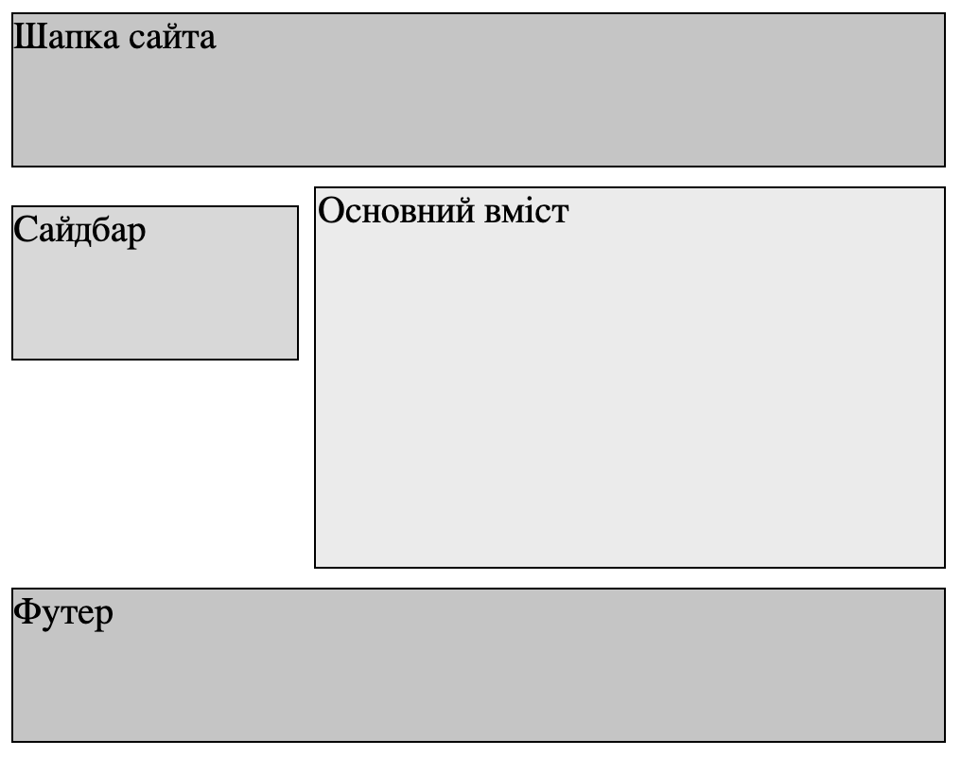
Рисунок 3.3 – Результат роботи коду

Внаслідок цього маємо сайдбар з лівої сторони від основного блока.
Створення правого сайдбара буде аналогічно, тільки тепер потрібно встановити у сайдбара значення float: right, а у блоці основного вмісту – відступ справа:
#sidebar{
background-color: #ddd;
float: right;
width: 150px;
}
#main{
background-color: #eee;
height: 200px;
margin-right: 170px;
}
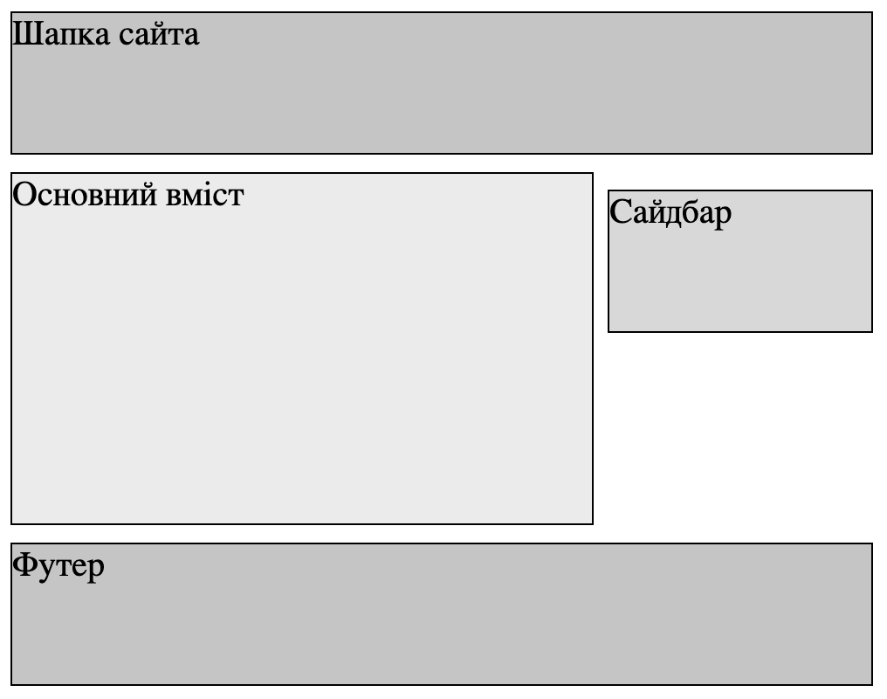
Рисунок 3.4 – Результат роботи коду

  - Властивість display
Окрім властивості float, яка дозволяє змінювати позицію елемента, у CSS є ще одна важлива властивість – display. Вона дозволяє керувати блоком елемента і також впливати на його позиціонування щодо сусідніх елементів.
Ця властивість може набувати таких значень:
- inline: елемент стає рядковим, подібно словам у рядку тексту;
- block: елемент стає блоковим, як параграф;
- inline-block: елемент розташовується, як рядок тексту;
- list-item: елемент позиціонується як елемент списку зазвичай з додаванням маркера у вигляді точки або порядкового номера;
- run-in: тип блока елемента залежить від навколишніх елементів;
- flex: дозволяє здійснювати гнучке позиціонування елементів;
- table, inline-table: дозволяє розташувати елементи у вигляді таблиці;
- none: елемента не видно і він видалений з розмітки HTML.
Отже, значення block дозволяє визначити блоковий елемент. Такий елемент візуально відділяється від сусідніх елементів перенесенням рядка, як, наприклад, елемент параграфа p або елемент div, які за умовчанням є блоковими і під час візуалізації WEB-сторінки візуально переносяться на новий рядок.
Однак елемент span на відміну від елемента div не є блоковим. Тому подивимося, які з ним відбудуться зміни у разі застосування значення block:
<!DOCTYPE html>
<html>
<head>
<meta charset="utf-8">
<link href="styles.css" rel="stylesheet">
<title>Властивість display в CSS3</title>
<style>
span{
color: red;
}
.blockSpan{
display: block;
}
</style>
</head>
<body>
<div>Це <span>рядковий</span> елемент span</div>
<div>Це <span class="blockSpan">блочний</span> елемент span</div>
</body>
</html>
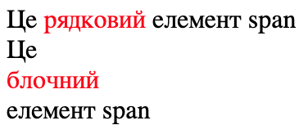
Рисунок 3.5 – Результат роботи коду

Іще одне значення – inline-block – є елементом, який має ознаки блокового і рядкового елементів. Відносно сусідніх зовнішніх елементів такий елемент розцінюється як рядковий. Тобто він не відділяється від сусідніх елементів переведенням рядка. Однак відносно до вкладених елементів він розглядається як блоковий. І до такого елемента застосовуються властивості width, height, margin.
<!DOCTYPE html>
<html>
<head>
<meta charset="utf-8">
<title>Властивість display в CSS3</title>
<style>
span{
width: 100px;
height: 30px;
background-color: #aaa;
}
.inineBlockSpan{
display: inline-block;
}
</style>
</head>
<body>
<p>Lorem ipsum dolor sit <span>amet</span>, consectetur adipiscing elit</p>
<p>Lorem ipsum dolor sit <span class="inineBlockSpan">amet</span>, consectetur adipiscing elit</p>
</body>
</html>
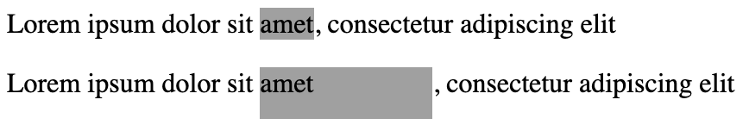
Рисунок 3.6 – Результат роботи коду
Значення table по суті перетворює елемент на таблицю. Приклад списку:
<!DOCTYPE html>
<html>
<head>
<meta charset="utf-8">
<title>Властивість display в CSS3</title>
<style>
ul{
display: table;
margin: 0;
}
li{
list-style-type: none;
display: table-cell;
padding: 10px;
}
</style>
</head>
<body>
<ul>
<li>Item 1</li>
<li>Item 2</li>
<li>Item 3</li>
</ul>
</body>
</html>
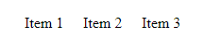
Рисунок 3.7 – Результат роботи коду

Завдання для самостійної роботи
Створити WEB-сайт за поданим макетом на самостійно обрану тему, використовуючи властивості, описані у теоретичній частині.
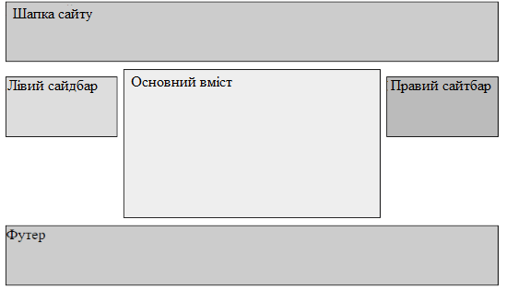
Рисунок 3.8 – Макет WEB-сайту для завдання
Контрольні питання
1. Які існують способи верстання макета?
2. Що собою являє блокова модель?
3. Які властивості CSS використовуються для блокового верстання?
4. Яких значень може набувати властивість display?
5. Поясність, як перетворює елемент значення table властивості display.

